Ferreyra Maite, Ormeño Juliana
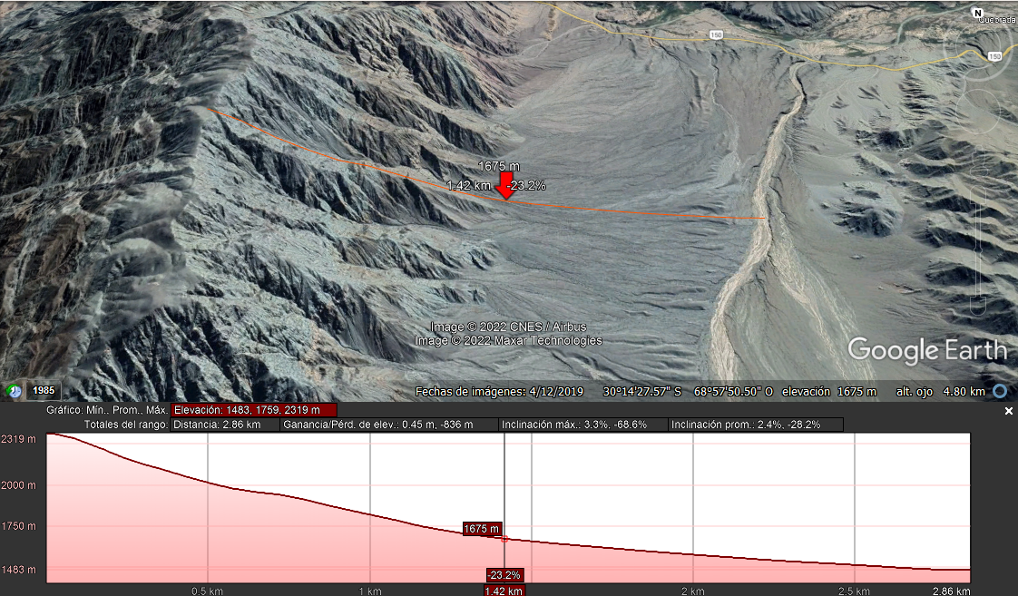
Altura max.: 2319m
Altura min.: 1484m
Inclinacion max.: 3,3%
Inclinacion prom.: 2,4%
Distancia: 2,86km
Elevacion: 1483,1759.2319m
Latitud: 30°14'27.75"S
Longitud: 68°57'48.18"O

